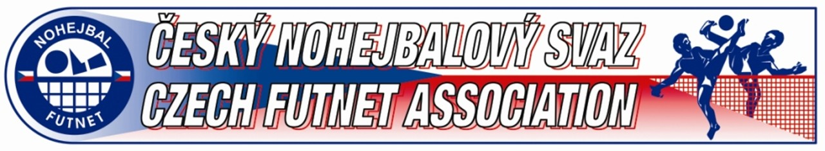
Sportovně-technická komise ČNS
P.O.BOX č. 22, 403 17 Chabařovice

ZPRÁVA STK Z PRŮBĚHU LIGOVÝCH UTKÁNÍ ČNS
18/2016

vÝSLEDKY UTKÁNÍ

eXTRAlIGA MUŽŮ Play-off
QF1/1 | NK CLIMAX Vsetín | : | TJ DYNAMO Propagační podnik České Budějovice | 5 : 1
QF2/1 | SK LIAPOR WITTE Karlovy Vary | : | TJ Spartak Čelákovice | 5 : 1

1. LIGA MUŽŮ PLAY-OFF
QF1/2 | SK Start Praha "A" | : | AC Zruč-Senec 2004 | 1 : 5
QF2/2 | T.J. Sokol I Prostějov | : | TJ AVIA Čakovice "B" | 3 : 5

2. LIGA MUŽŮ play-off
SF1/1 | TJ Sokol Mnichovo Hradiště | : | MNK SDS EXMOST Modřice "B" | 0 : 5
SF2/1 | NK CLIMAX Vsetín B | : | Slovan Chabařovice | 5 : 0
FS1/1 | TJ Dynamo nadace ČEZ České Budějovice | : | SK DRAK Dalečín | 5 : 2
FS2/1 | SK Šacung ČNES Benešov 1947 B | : | NK Janovice | 5 : 3

Play-off bdl
QF2/3 | TJ Sokol Zbečník | : | TJ Slavoj Český Brod | 4 : 0

KONTROLA pLNĚNÍ POVINNOSTÍ DRUŽSTEV

eXTRAlIGA MUŽŮ
Č.U. | DOMÁCÍ | - | HOSTÉ | SMS | Zpr.D | Zpr.H | TVcom*
QF1/1 | NK CLIMAX Vsetín | : | TJ DYNAMO Propagační podnik České Budějovice | ✓ | ✓ | ✓ | P
QF2/1 | SK LIAPOR WITTE Karlovy Vary | : | TJ Spartak Čelákovice | ✗ | ✗ | ✓ | -
*P – přenos, Z – záznam
- SK LIAPOR WITTE Karlovy Vary se trestá pokutou 500 Kč za pozdní zaslání výsledku.
Pokuty jsou splatné do 15 dnů od zveřejnění zprávy, tj. do 8. 10. 2016.
Pokutu uhraďte na účet ČNS: 1722408504/0600
- SK LIAPOR WITTE Karlovy Vary se trestá pokutou 500 Kč za nezaslání zprávy o utkání.
Pokuty jsou splatné do 15 dnů od zveřejnění zprávy, tj. do 8. 10. 2016.
Pokutu uhraďte na účet ČNS: 1722408504/0600

1. LIGA MUŽŮ PLAY-off
Č.U. | DOMÁCÍ | - | HOSTÉ | SMS | Zpr. D | Zpr. H
QF1/2 | SK Start Praha "A" | : | AC Zruč-Senec 2004 | ✓ | ✓ | ✓
QF2/2 | T.J. Sokol I Prostějov | : | TJ AVIA Čakovice "B" | ✓ | ✓ | ✓

2. LIGA MUŽŮ A
Č.U. | DOMÁCÍ | - | HOSTÉ | SMS | Zpr. D | Zpr. H
SF1/1 | TJ Sokol Mnichovo Hradiště | : | MNK SDS EXMOST Modřice "B" | ✓ | ✓ | ✓
SF2/1 | NK CLIMAX Vsetín B | : | Slovan Chabařovice | ✓ | ✓ | ✓
FS1/1 | TJ Dynamo nadace ČEZ České Budějovice | : | SK DRAK Dalečín | ✓ | ✓ | ✓
FS2/1 | SK Šacung ČNES Benešov 1947 B | : | NK Janovice | ✓ | ✓ | ✓

PLAY-OFF BDL
Č.U. | DOMÁCÍ | - | HOSTÉ | SMS | Zpr. D | Zpr. H
QF2/3 | TJ Sokol Zbečník | : | TJ Slavoj Český Brod | ✓ | ✓ | ✗

- TJ Slavoj Český Brod se trestá pokutou 200 Kč za pozdní zaslání zprávy o utkání o méně než 24h později.
Pokuty jsou splatné do 15 dnů od zveřejnění zprávy, tj. do 8. 10. 2016.
Pokutu uhraďte na účet ČNS: 1722408504/0600

DISCIPLINÁRNÍ TRESTY

eXTRAlIGA MUŽŮ
Žádné tresty

BOTAS DOROSTENECKÁ LIGA
Žádné tresty

1. LIGA MUŽŮ
Žádné tresty

2. LIGA MUŽŮ A
Žádné tresty

2. LIGA MUŽŮ b
Žádné tresty

1. LIGA ŽEN
Žádné tresty

ostatní

STK ČNS upozorňuje KR a rozhodčí (Hájek, Vondrášek) na chyby v zápise 2LM59 – chybně zapsaný počet setů

Datum vydání zprávy

V Praze
dne 23. 9. 2016

Luboš Pamánek
sekretář STK ČNS

